最長片道切符について

皆さんは、いつもどんなことを考えて、列車に乗っていますか？普段みなさんは時間に追われ、最短経路を選んで乗っていることでしょう。しかし、世の中では、僕のように、最長経路をわざわざ選んで乗る物好きがいるものです。実際、鉄道系Youtuberスーツ氏は2016年に、最長片道切符を、往復する旅をを企画、実行し、紀行作家の宮脇俊三氏も1978年に「最長片道切符の旅

」に、日本最長の旅の様子を記しています。今日は、どのようにして、最長経路を選ぶのかというお話をします。

前述の通り、普段は、最短経路を考えます。なのでアルゴリズムの世界でも、ダイクストラ法とベルマンフォード法という二つの解法が考えられてきました。じゃあ、これをそのまま最長経路に当てはめればいいじゃん、と思うかもしれません。しかし、そうは問屋が卸さないのです。

まず、ダイクストラ法を考えます。ダイクストラ法は、常に短い方を選んで、計算します。

例えば以下の問題があったとします。各経路のそばに書いてある数字は各経路のコスト（電車で言う距離）です

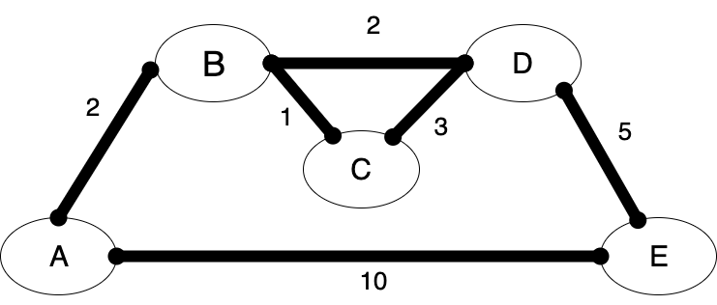

この時、最短経路は赤く示した経路になります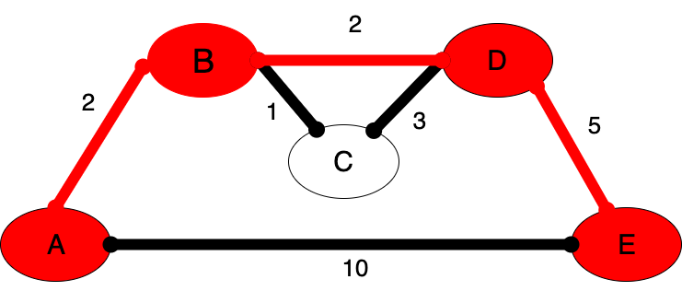

ここで、ある秘策を使います。

これを関数を捉えたとき

経路の選び順を(ベクトル)とすると

となります。さらに、ある関数の最大値は関数にマイナスをかけた関数の最小値になります(xy平面に起こすと分かりやすいです）ここで、各経路のコストをマイナスにします。

しかし、問題はここで起きます。ダイクストラ法だと、ある箇所でループし抜け出せない可能性があります。

では、ベルマンフォード法はどうでしょうか？

ベルマンフォード法は、経路に注目して、経路の"和"が最小になるように2点間の距離を求める問題です。ここではベルマンフォード法の解説は省略しますが、端的に言うと、経路のコストに負の数があっても大丈夫なのです。これを用いて最長経路を導き出すことができるのです。

ここまで来れば、あとは簡単、と思うかもしれませんが、ここからが本題のようなものです。実は最長片道切符は、複雑な鉄道ルール(大回り、管轄を跨ぐとき、etc・・・)に乗っ取らなければなりません。さらに、JR線は廃線や新線が多く生まれています。この中から、最長経路の計算は至難の業です。その一方で、最長片道切符には、今まで多くの鉄道ファンが取り込まれた歴史があります。それほど、この日本最長の鉄道旅は魅力的なものなのです。

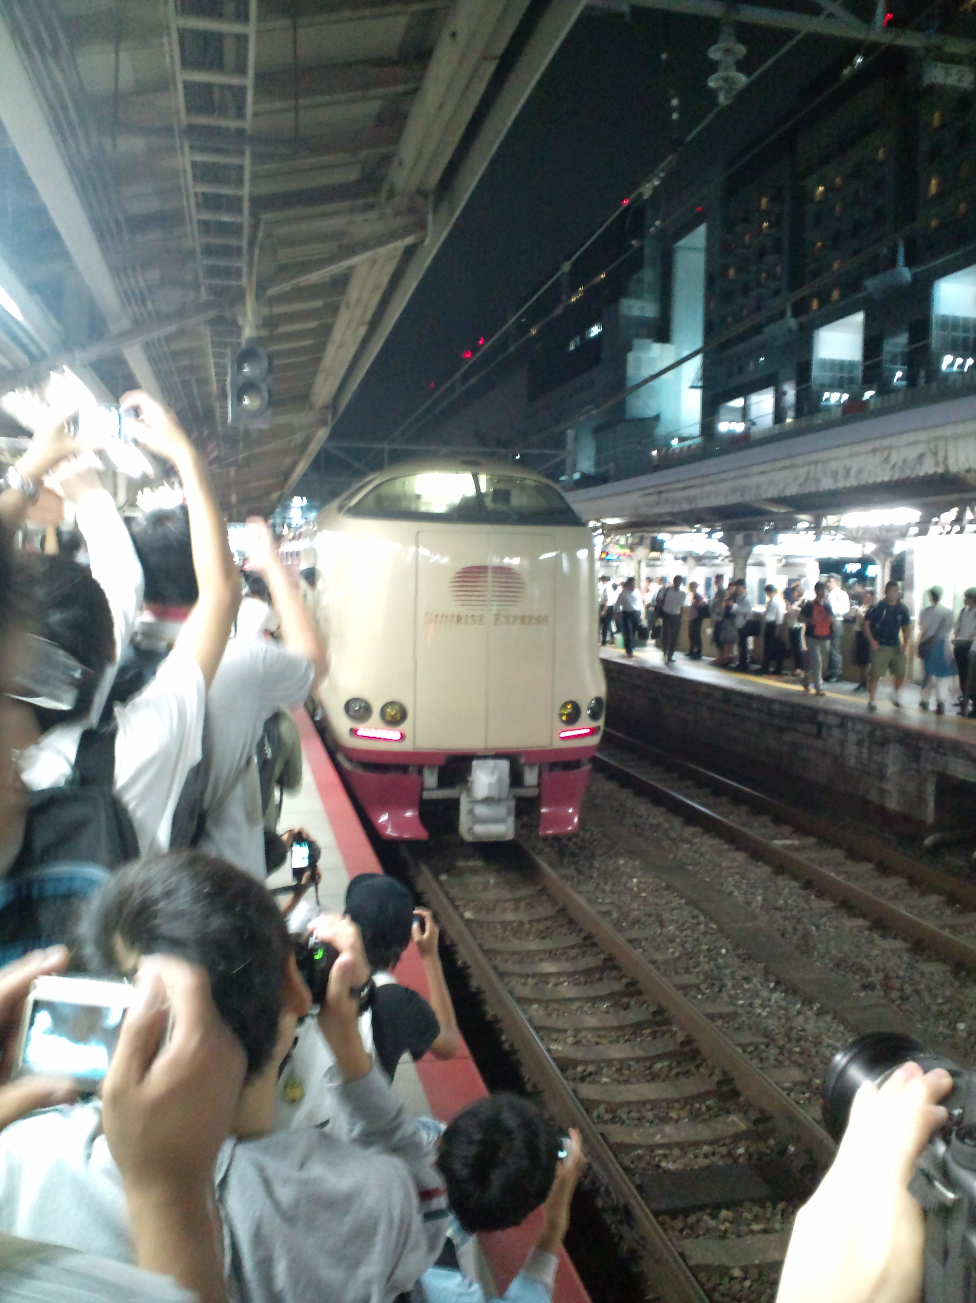

2018年数年ぶりの京都駅発車の日本最長の特急列車サンライズ号